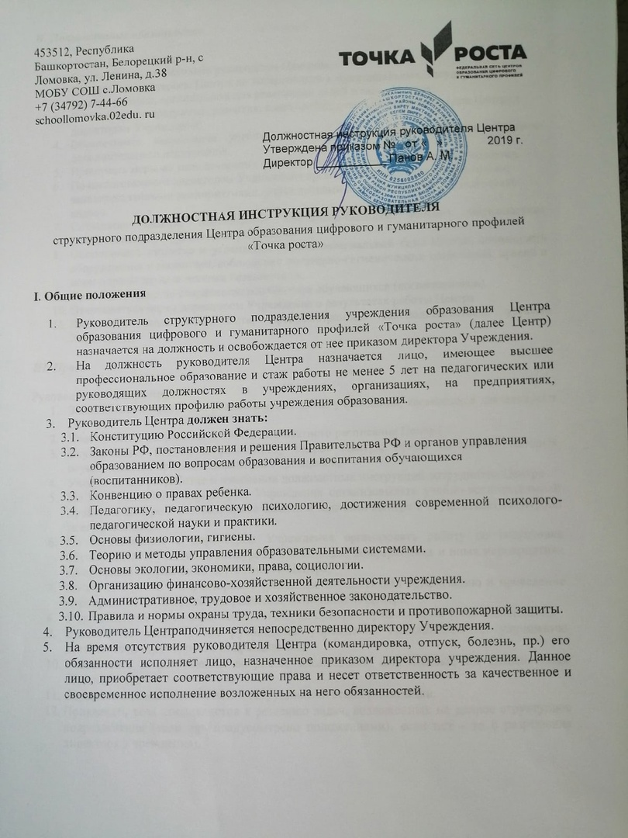 | 
II. Должностные обязанности

Руководитель Центра обязан:
- Осуществлять оперативное руководство Центром.
- Представлять интересы Центра по доверенности в муниципальных, государственных органах региона, организациях для реализации целей и задач Центра;
- Согласовывать программы развития, планы работ, отчеты и сметы расходов Центра с директором Учреждения;
- Обеспечивать выполнение учебных планов, общеобразовательных и программ дополнительного образования.
- Принимать меры по методическому обеспечению учебно-воспитательного процесса.
- По согласованию с директором Учреждения организовать заключение договоров с заинтересованными предприятиями, учреждениями и организациями по подготовке кадров.
- Создавать в Центре необходимые социально-бытовые условия обучающимся (воспитанникам) и работникам учреждения.
- Обеспечивать развитие и укрепление учебно-материальной базы Центра, сохранность оборудования и инвентаря, соблюдение санитарно-гигиенических требований, правил и норм охраны труда и техники безопасности.
- Принимать меры по сохранению контингента обучающихся (воспитанников).
- Отчитываться перед директором Учреждения о результатах работы Центра
- Выполнять иные обязанности, предусмотренные законодательством, уставом Учреждения

III. Права

Руководитель Центра вправе:
- Знакомиться с проектами решений руководства учреждения, касающихся деятельности Центра.
- Участвовать в разработке и изменении штатного расписания Центра.
- Осуществлять подбор и расстановку кадров Центра, прием на работу которых осуществляется приказом директора Учреждения;
- Участвовать в разработке и изменении должностных инструкций сотрудников Центра
- По согласованию с директором Учреждения организовывать учебно-воспитательный процесс в Центре в соответствии с целями и задачами Центра и осуществлять контроль за его реализацией
- По согласованию с директором Учреждения организовать работу по подготовке обучающихся к участию в конкурсах, олимпиадах, конференциях и иных мероприятиях по профилю направлений деятельности Центра;
- По согласованию с директором Учреждения осуществлять организацию и проведение мероприятий по профилю направлений деятельности Центра;
- Участвовать в обеспечении комплектования Центра обучающимися (воспитанниками).
- Вносить на рассмотрение руководства учреждения предложения по улучшению деятельности структурного подразделения.
- Участвовать в обсуждении вопросов, касающихся исполняемых им должностных обязанностей.
- Осуществлять взаимодействие с сотрудниками всей организации.
- Привлекать всех специалистов к решению задач, возложенных на данное структурное подразделение (если это предусмотрено положениями), если нет - то с разрешения директора Учреждения).
- Подписывать и визировать документы в пределах своей компетенции.
- Вносить предложения о поощрении отличившихся работников, наложении взысканий на нарушителей производственной и трудовой дисциплины.
- Требовать от руководства учреждения оказания содействия в исполнении своих должностных обязанностей и прав.
- Осуществлять иные права, относящиеся к деятельности Центра и не противоречащие целям и видам деятельности образовательной организации, а также законодательству Российской Федерации.

IV. Ответственность

Руководитель Центра несет ответственность:
- За ненадлежащее исполнение или неисполнение своих должностных обязанностей, предусмотренных настоящей должностной инструкцией, - в пределах, определенных действующим трудовым законодательством Российской Федерации.
- За правонарушения, совершенные в процессе осуществления своей деятельности, - в пределах, определенных действующим административным, уголовным и гражданским законодательством Российской Федерации.
- За причинение материального ущерба - в пределах, определенных действующим трудовым и гражданским законодательством Российской Федерации.

V.Заключительные положения

- Настоящая должностная инструкция разработана на основе Профессионального стандарта, утвержденного Приказом Министерства труда и социальной защиты Российской Федерации от 08.09.2015 N 613н.
- Данная должностная инструкция определяет основные трудовые функции работника, которые могут быть дополнены, расширены или конкретизированы дополнительными соглашениями между сторонами.
- Должностная инструкция не должна противоречить трудовому соглашению заключенного между работником и работодателем. В случае противоречия, приоритет имеет трудовое соглашение.
- Должностная инструкция изготавливается в двух идентичных экземплярах и утверждается руководителем организации.
- Каждый экземпляр данного документа подписывается всеми заинтересованными лицами и подлежит доведению до работника под роспись.
- Один из полностью заполненных экземпляров подлежит обязательной передаче работнику для использования в трудовой деятельности.
- Ознакомление работника с настоящей должностной инструкцией осуществляется при приеме на работу или назначении на должность приказом (до подписания трудового договора или приказа).
- Факт ознакомления работника с настоящей должностной инструкцией подтверждается подписью в экземпляре должностной инструкции, хранящемся у работодателя.

С Должностной инструкцией ознакомился ____________________________________.

"___" ________________ 20 __ года.

Экземпляр данной должностной инструкции получил __________________________.

"___" ________________ 20 __ года.

